宁波大学信息学院
实验报告

实验课程名称： 汇编语言与接口设计
学 院： 信息学院
专 业： 计算机科学与技术
指 导 教 师： 郑晔
报告人姓名： 朱文豪 学号： 216001309
班 级： 计算机一班
学 期： 大三上学期

信息学院实验中心制

实验
成绩

实验项目名称 | 从键盘输入数据并显示的实验
一、实验目的和要求
掌握接收键盘数据的方法，并了解将键盘显示时须转换为ASCII码的原理。
二、实验设备：
Masm for windows 集成实验环境共享版

三、实验方法（原理、流程图）
编写程序，将键盘接收到的四位十六位进制数据转换为等值的二进制数，再显示在终端上。
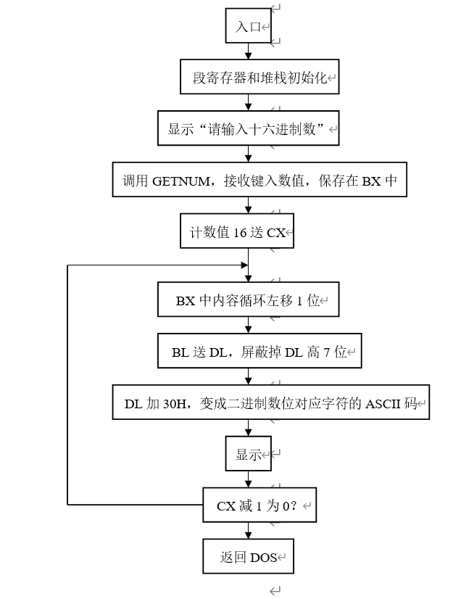
图 1接收键盘输入数据并显示的参考流程

四、实验过程、步骤及内容
打开MASM集成实验环境
编写以下汇编代码：
- DATAS SEGMENT
- ;此处输入数据段代码
- INPUT db 'Please Input hexadecimal number:', 0DH, 0AH, '$'
- WRONG db 'You input is wrong', 0DH, 0AH, '$'
- nextRow db 0DH, 0Ah, '$'
- DATAS ENDS

- STACKS SEGMENT
- ;此处输入堆栈段代码
- STA db 128 dup(?)
- TOP EQU LENGTH STA
- STACKS ENDS

- CODES SEGMENT
- ASSUME CS:CODES,DS:DATAS,SS:STACKS
- START:
- mov ax,datas
- mov ds,ax
- mov ax,stacks
- mov ss,ax
- mov sp,TOP
- ;此处输入代码段代码
- ;初始化

- mov dx, offset input
- mov ah, 09H
- int 21H
- mov bx, 0
- mov cx, 0
- call GETNUM
- mov dx, offset nextRow
- mov ah, 09H
- INT 21H
- ;输出二进制数
- mov cx, 16;共16位
- REP1:
- rol bx, 1 ;循环左移一位
- mov dl, bl
- and dl, 1
- add dl, 30H;转成ASCII
- mov ah, 02H;调用DOS输出
- int 21H
- loop REP1 ;循环
- MOV AH,4CH
- INT 21H

- GETNUM proc near ;输入数，并转换成十六进制数
- Begin:
- push cx ;存入cx
- mov cl, 4
- SHL bx, cl ;左移四位，把前一次的数往左移
- mov ah, 01H
- int 21H
- cmp al, 'F'
- ja WRONGA ;大于F了，错误情况
- cmp al, 'A'
- jae TurnA ;A-F这个区间，
- cmp al, '0'
- jb WRONGA ;小于0，错误情况
- cmp al, '9'
- ja WRONGA ; 大于9小于A,错误情况
- JMP TurnNum ;跳转至转换数字
- TurnA:
- sub al, 07H
- JMP TurnNum
- TurnNum:
- sub al, 30H
- mov ah, 0
- add BX, ax
- pop CX ;还原cx, 看循环次数
- INC CX
- cmp CX, 4
- JE BREAK
- JMP Begin
- WRONGA:
- mov dx, offset nextRow
- mov ah, 09H
- INT 21H

- MOV dx, offset WRONG
- mov ah, 09H
- INT 21H
- JMP break
- break:
- ret
- GETNUM ENDP
- CODES ENDS
- END START

五、实验数据（现象）处理分析
根据题目的要求，我们先输入一个十六进制数，然后将其转换成二进制数并输出
输入的十六进制数为：37F6
理应得到的结果：0011011111110110
运行程序我们得到：
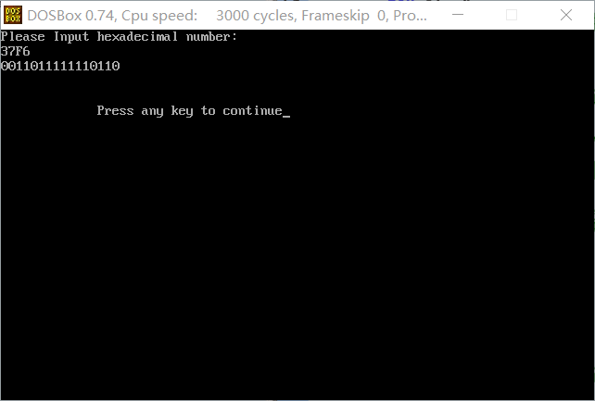

六、实验结论：
在进行这个汇编语言实验的过程中，我学到了关于键盘输入处理和数据转换的重要知识。
首先，通过使用中断服务例程 int 21H 中的 ah=01H 功能，实现了从键盘接收单个字符的操作。这一步骤是获取用户输入的关键。
其次，我知道了如何在汇编中将十六进制数转换为等值的二进制数。在汇编中，使用了移位操作和逻辑运算，将接收到的每个字符转换为相应的十六进制数。这包括将大写字母转换为对应的数字，以及将字符 '0' 到 '9' 转换为相应的数字值。
最后，通过使用 rol 指令，我成功将十六进制数转换为二进制数，并在终端上显示。这一步骤涉及了循环左移操作，以便逐位提取并显示二进制数的每一位。
总的来说，通过完成这个实验，我深入了解了汇编语言中处理键盘输入和数据转换的方法。这使我对计算机底层的工作原理有了更深入的理解，并增强了我对汇编语言编程的实际经验。同时，我也学到了如何有效地利用寄存器和指令来进行数据处理和转换，这对于理解计算机体系结构和底层编程是非常有益的。

七、指导教师批阅意见：

成绩评定：

指导教师签字：
年 月 日
八、备注：
注：报告内的项目或内容设置，根据实际情况可加以调整和补充，写不下可另附一页。

